ANALISIS KESIAPAN SUMBER DAYA MANUSIA DALAM MENGHADAPI E-LEARNING DI MASA PANDEMI
Oleh :
Wiewiek Indriani, S.E., M.M.¹Reffika wati²

^{(1,2)}Program StudiManajemen, Fakultas Ekonomi, UniversitasMalahayati, Jl. Pramuka No. 27, KemilingPermai, Kec. Kemiling Kota Bandar Lampung,
Email :wiewiekindriani@malahayati.ac.id¹watireffika@gmail.com²

Abstract: This article aims to find out how human resources deal with e-learning during the pandemic. Where in e-learning refers to how digital education can be stored in electronic form while "learning" in e-learning refers to content and methods to help students understand the content. Measurement of e-learning readiness needs to be carried out before and after the implementation of e-learning is applied in other subjects so that later it can minimize the failures that will be faced during the implementation of e-learning.
The number of respondents in this research was 40 respondents who came from students of the 2019 Faculty of Economics, Malahayati University, Bandar Lampung. This research uses descriptive qualitative method by distributing online questionnaires through google form media.
The results obtained are that analyzing the readiness of human resources to face the challenges of technological progress that continues to be dynamic, especially in dealing with e-learning systems. And can increase good quality human resources during the pandemic, especially for students of the Faculty of Economics, Malahayati University
Due to the current pandemic situation it is possible to analyze human resources online is the best choice. Utilization of the internet is expected to facilitate human resources in the process of producing better output in student learning activities of the Faculty of Economics, Malahayati University.
Keywords:human resources e-learning pandemic

Abstrak : Artikel ini bertujuan untuk mengetahui bagaimana sumber daya manusia dalam menghadapi e-learning dimassa pandemi. Dimana dalam e-learning mengacu pada bagaimana pendidikan digital sehingga bisa disimpan dalam bentuk elektronik sementara "belajar" dalam e-learning mengacu pada isi dan metode untuk membantu mahasiswa memahami isinya. Pengukuran kesiapan e-learning perlu dilakukan sebelum dan sesudah pelaksanaan e-learning diterapkan di mata pelajaran lain sehingga nantinya dapat meminimalkan kegagalan yang akan dihadapi pada saat implementasi e-learning.
Jumlah responden dalam riset ini sebanyak 40 responden yang berasal dari mahasiswa Fakultas Ekonomi angkatan 2019 Universitas Malahayati Bandar Lampung. Riset ini menggunakan metode kualitatif deskriptif dengan menyebarkan kuesioner secara online melalui media google form.
Hasil yang didapat bahwa menganalisis kesiapan sumber daya manusia menghadapi tantangan kemajuan teknologi yang terus dinamis terutama dalam menghadapi systempembelajaran e learning . Dan dapat meningkatkan sumber daya manuusia yang berkualitas baik dimasa pandemicterutama untuk mahasiswa Fakultas Ekonomi Universitas Malahayati.
Dikarenakan situasi pandemi saat ini yang memungkinkan untuk menganalisissumber daya manusiamelalui daring adalah pilihan yang terbaik. Pemanfaatan internet diharapkan dapat memfasilitasi sumber daya manusia dalam proses menghasilkan output yang lebih baik dalam kegiatan belajar mahasiswa Fakultas Ekonomi Universitas Malahayati.
Keywords:sumber daya manusia e-learning pandemi
Dalam menghadapi kesiapan Sumber daya manusia e-learning dimasa pandemic untuk saat ini teknologi sangat dibutuhkan dalam hal mencari informasi terkait materi yang akan dianalisis seperti contoh mengnanalisisSumber daya manusia karena bahan yang mudah didapatkan dari internet,web dan lain sebagainya. Sumber daya manusia merupakan faktor yang sangat sentral dalam organisasi, apapun bentuk dan tujuannya, organisasi dibuat berdasarkan berbagai visi untuk kepentingan manusia.Didalam menghadapi e-learning dimasa pandemic Pentingnya sumber daya manusia dalam suatu organisasi, menuntut setiap organisasi mendapatkan pemahaman yang berkualitas dan produktif untuk menjalankan organisasi. Manajemen sumber daya manusia pada era informasi ini, menurut Dessler (2003).
E-learning (electronic learning) adalah proses pembelajaran jarak jauh dengan menggabungkan prinsip dalam proses pembelajaran dengan teknologi.Menurut Michael purwandi (2003) dalam Sanaky (2009) Perangkat elektonik yang dimaksud yang dimaksud dalam hal ini adalah perngkat elekronik yang kaitanya dengan teknologi informasi.E-learning adalah proses pembelajaran yang difasilitasi dan didukung melalui pemanfaatan teknologi dan internet.
Kelebihan e-learning menurut Rusman (2008) yaitu tersedianya fasilitas e-moderating dimana dosen dan mahasiswa dapat berkomunikasi secara mudah melalui fasilitas internet secara regular dan kapan saja kegiatan komunikasi itu dapat dilakukan dimana saja,kapan saja tanpa dibatasi oleh jarak,tempat dan waktu.Selain itu Munir (2008) berpendaapat bahwa kelebihan e-learning dalam menganalisis yaitu dengan dukungan teknologi internet membuat sebagaiman ciri pokok e-leraning.Ini berarti dalam menganalisis mahasiswa tidak bergantung pada objek yang diteliti akan tetapi mahasiswa menganalisis dengan mandiri untuk mengali informasi/pengetahuan melalui internet dan media teknologi iformasi lainya.
Sedangkan kekurangan e-learning menurut (Bullen,2001dan Beam,1997) yaitu kurangnya interaksi antara dosen dan mahasiswa atau bahkan antar siswa itu sendiri.Kurangnya interaksi mengakibatkan mahasiswa kadang kebingungan ingin bertanya kepada siapa tentang bagaimana menganalisis sumber daya manusia yang baik dan benar walaupun internet cakupanya sangat banyak akan tetapi mahasiswa juga butuh bimbingan dan pengetahuan tentang menganalisis sumber daya manusia melalui dosen.
Berdasarkan latar belakang diatas peneliti sangat tertarik untuk menganalisis “Kesiapan Sumber Daya Manusia dalam menghadapi E-Learning di masa pandemic”
TINJAUAN PUSTAKA DAN PENGEMBANGAN HIPOTENSIS
Di masa yang akan datang teknologi e-learning dapat menjadi sebuah solusi dan teknologi alternatif untuk digunakan dalam metode pembelajaran atau menganalisis sumber daya manusia. E-learning merupakan jaringan yang mampu memperbaiki secara cepat, menyimpan atau memunculkan kembali, mendistribusikan, sharing pembelajaran dan informasi dengan menggunakan CD-ROM, teknologi internet, dan intranet untuk mencapai tujuan pembelajaran jarak jauh atau berbasis luas (Clark dan Mayer, 2003;Rosenberg, 2001).
Dalam pengembangan e-learning perlu diperhatikan pula aspek perangkat otak (brainware). Brainware adalah aspek manusia yang menangani proses komputerisasi. Aspek manusia sangat penting, sebab akurat-tidaknya suatu informasi sangat dipengaruhi oleh faktor manusia yang menangani perangkat keras maupun lunak.Kriteria pokok yang harus dipenuhi dari segi sumber daya manusia (SDM) adalah manajer pengolah data, analisis sistem, programmer, pengelola database, spesialis jaringan, dan operator (McLeod, Jr, 2001 dan Siagian, 2002).
Pengembangan e-learning selain menyajikan materi secara online juga harus komunikatif dan menarik. Untuk dapat menghasilkan e-learning yang menarik setidaknya harus memenuhi tiga syarat yaitu: sederhana, personal, dan cepat (Purbo, 2001). Syarat sederhana merujuk pada mudahnya penggunaan sistem e-learning, syarat personal berarti pengajar berinteraksi dengan baik seperti layaknya tatap muka di kelas, peserta didik dibantu dan diperhatikan kemajuannya.Kemudian layanan ini ditunjang oleh kecepatan dalam memberikan respon terhadap keluhan dan kebutuhan peserta didik.
Sumber daya manusia merupakan faktor yang sangat sentral dalam organisasi, apapun bentuk dan tujuannya, organisasi dibuat berdasarkan berbagai visi untuk kepentingan manusia.Didalam menghadapi e-learning dimasa pandemic Pentingnya sumber daya manusia dalam suatu organisasi, menuntut setiap organisasi mendapatkan pemahaman yang berkualitas dan produktif untuk menjalankan organisasi. Manajemen sumber daya manusia pada era informasi ini, menurut Dessler (2003).
Sumber daya manusia adalah segala potensi yang ada pada manusia baik berupa akal pikiran, tenaga, keterampilan, emosi, dan sebagainya yang dapat digunakan baik untuk dirinya maupun untuk organisasi atau perusahaan (Suherman, 2012).Menurut Mathis dan Jackson (2006) sumber daya manusia adalah rancangan sistem-sistem formal dalam sebuah organisasi untuk memastikan penggunaan bakat manusia secara efektif dan efisien guna mencapai tujuan organisasi.Selain itu Hasibuan (2003) mendefinisikan pengertian sumber daya manusia adalah kemampuan terpadu dari daya pikir dan daya fisik yang dimiliki individu.Perilaku dan sifatnya ditentukan oleh keturunan dan lingkungannya, sedangkan prestasi kerjanya dimotifasi oleh keinginan untuk memenuhi kepuasannya. Dari definisi di atas dapat kita simpulkan bahwa sumber daya manusia adalah segala potensi yang di miliki manusia baik berupa daya pikir, tenaga, keterampilan, emosi, dan potensi lainya yang dapat digunakan secara efektif dan efisien untuk memenuhi keinginannya sendiri ataupun untuk mencapai tujuan organisasi.
KERANGKA PIKIR
Berdasarkan latar belakang penelitian yang telah diuraikan, kerangka pikir dalam penelitian ini sebagai berikut :

Kesiapan Sumber Daya Manusia
E-Learning

Adapun penjelasan dalam kerangka pikir tersebut yaitu:
H₁ : Kesiapan Sumber Daya Manusia terhadap E-Learning di masa Pandemi

Pengembangan Hipotesis
Pengaruh Kesiapan Sumber Daya Manusia terhadap E-Learning di masa Pandemi
Dimasa pandemic pembelajaran dapat tercapai salah satunya dengan menggunakan media pembelajaran dalam proses pembelajaran yang sesuai dengan situasi dan kondisi, baik dari konten materi ataupun keadaan lingkungan mahasiswa. Penyampaian suatu konsep pada siswa akan tersampaikan dengan baik jika konsep tersebut mengharuskan siswa terlibat langsung didalamnya bila dibandingkan dengan konsep yang hanya melibatkan siswa untuk mengamati saja (Wibawanto, Wandah, 2017).
Penelitian ini bertujuan untuk mempersiapkan Sumber daya manusia dalam menghadapi e-learning dimasa pandemi.E-learning adalah sumber daya manusia dalam menguasai dasar dasar penggunaan internet. Hal ini sebagai salah satu tolak ukur keberhasilan pengembangan e-learning dikemudian hari.Sumber daya manusia yang mampu menggunakan atau menguasai internet merupakan suatu keharusan dalam pengembangan e-learning,karena kegiatan ini akan lebih berpusat pada internetdimasa pandemic saat ini semua orang bekerja,belajar dan lain sebagainya menggunakan media internet agar lebih memudahkan melakukan pekerjaan atau proses belajar.(Asnawir dan M. Basyirudin U, 2002).
METODE PENELITIAN
Profil Objek Penelitian
Objek penelitian ini diambil dari Fakultas Ekonomi Program Studi Manajemen Universitas Malahayati Bandar Lampungyang berjumlah 52 terdiri dari 30 mahasiswa Manajemen dan 22 mahasiswa Akuntansi.
Populasi dan Sampel
Populasi dalam penelitian ini yaitu Fakultas Ekonomi universitas malahayati.Menurut Djawanto (1994) Sampel adalah sebagian dari populasi yang karakteristiknya hendak diteliti. Sampel dalam penelitian ini adalah mahasiswa Fakultas Ekonomi Program Studi Manajemen Universitas Malahayati Bandar lampung angkatan 2019 yang berjumlah 52 dan sampel yang dapat diproses berjumlah 40.
Metode Pengumpulan Data
Riset ini merupakan Riset deskriptif kuatitatif dengan menggunakan metode survei yang dilakukan secara online (Sugiyono, 2017).Riset kuantitatif deskriptif digunakan untuk menggambarkan, menjelaskan, atau meringkaskan berbagai kondisi, situasi, fenomenadan Pengumpulan data primer dalam penelitian ini dilakukan dengan menyebarkan kuisioner secara online dengan media google form.
HASIL DAN PEMBAHASAN
Dapat dilihat dari rangkaian indicator penelitian yang dituangkan dalam bentuk kuisioner berikut ini :
1.Menurut saya kesiapan dalam menghadapi e-learning dimasa pandemic sangtlah efektif?

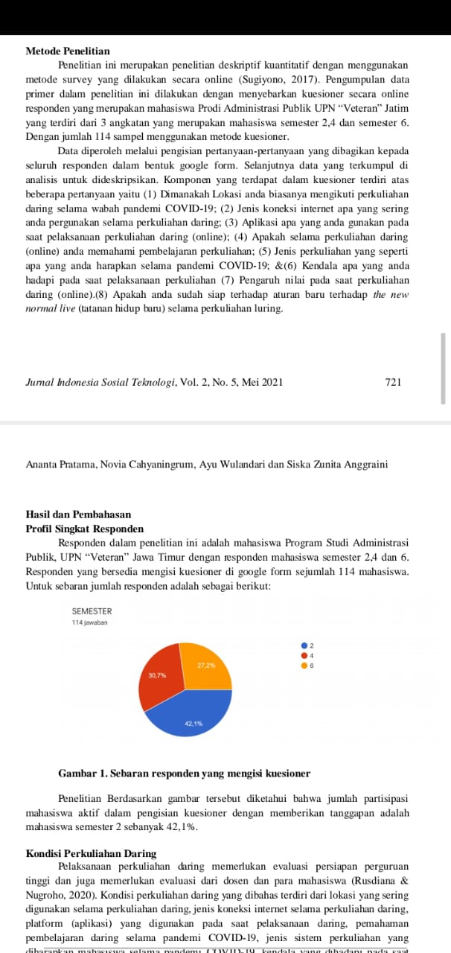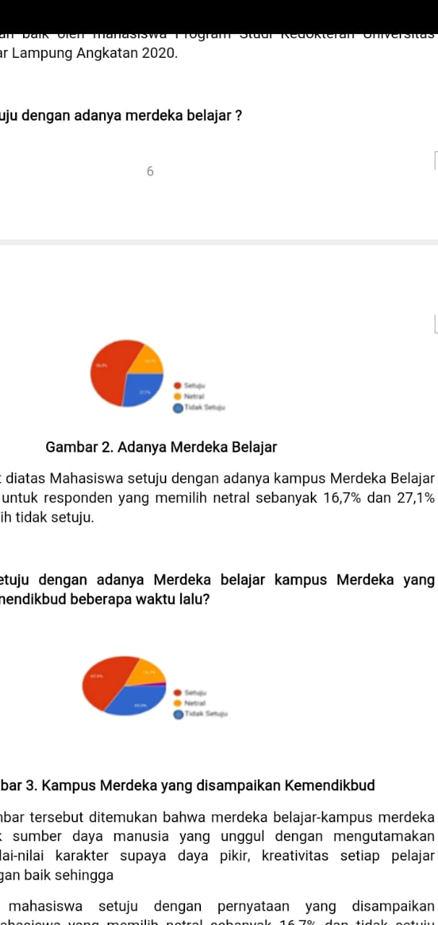
Gambar4.1 Menghadapi e-learning dimasa pandemi
Berdasarkan pengetahuan tentang e-learning dimasa pandemi, terlihat bahwa mahasiswa yang paham terhadap e-learning sangatlah besar. Dengan hasil tersebut dapat kita simpulkan bahwa e-learning dimasa pandemi sangatlah efektif dan dapat dipahami oleh mahasiswa universitas malahayti program studi manajemen universitas malahayati bandar lampung angkatan 2019.
2. Apakah anda dapat menganalisi SDM?
Gambar 4.2Menganalisis sumber daya manusia
Berdasarkan riset diatas Mahasiswa belum dapat menganalisis SDM dengan baik. Yang memilih setuju sebanyak 30,7%, untuk responden yang memilih netral sebanyak 27,2% dan yang memilih tidak setuju sebanyak 42,1%
3. Dalam menganalisis SDM dimasa pandemic untuk saat ini lebih efektif menggunakan teknologi?

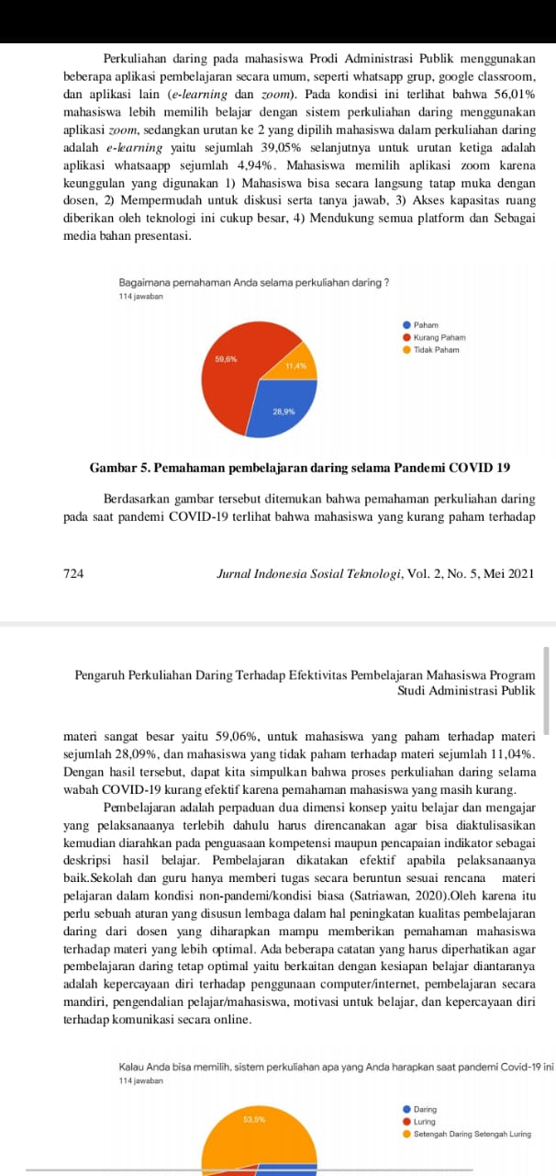
Gambar 4.3 Teknologi memudahkan untuk menganlisis SDM
Berdasarkan gambar tersebut ditemukan bahwa dimasa pandemi teknologi sangat mempermudahkan mahasiswa menganalisis sumber daya manusia.sebesar 59,6% mahasiswa setuju dengan pernyataan yang diatas, mahasiswa yang memilih netral sebanyak 11,4% dan tidak setuju terhadap pernyataan tersebut 28,9%. Dengan hasil tersebut, dapat kita simpulkan bahwa teknologi sangat mempermudahkan mahasiswa dalam menganalisis SDM
4. Menurut anda dalam menghadapi kesiapan SDM dimasa pandemic akan mempermudahkan dalam hal mengadakan pelatihan melalui media elektronik?
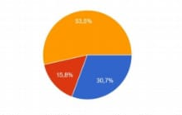
Gambar 4.4 Kesiapan sumber daya manusia dalam mengadakan pelatihan
Berdasarkan riset diatas mengadakan pelatihan melalui media elektronik dapat mempermudahkan dalam proses mengembangkan organisasi melalui media elektronik.sehingga mahasiswa Program Studi Manajemen angkatan 2019 sebanyak 52,3% memilih netral atas adanya pelatihan stau mengembangkan organisasi melalui media elektronik sedangkan sebanyak 15,8% Setuju dan 30,7% memilih setuju.
5. Saya merasa sangat senang dalam menganalisis SDM?
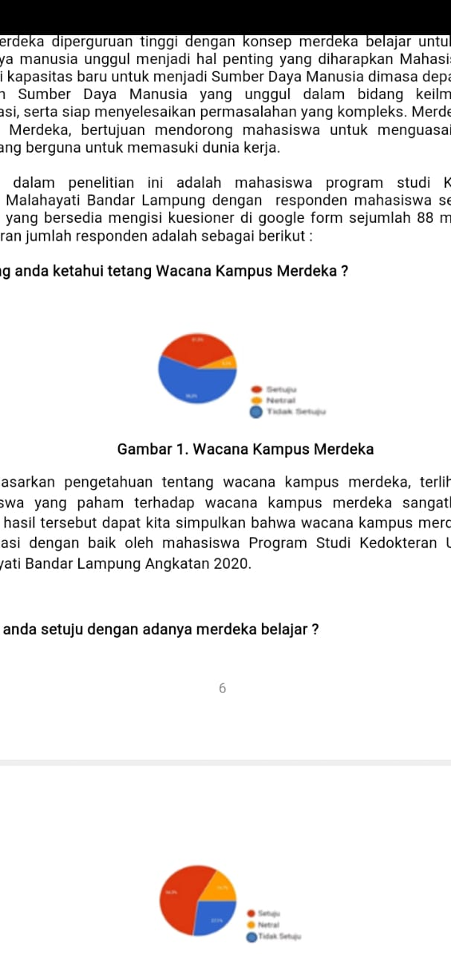
Gambar 4.5 Menganalisis sumber daya manusia senang atau tidak
Berdasarkan penelitian diatas terlihat bahwa mahasiswa yang tidak senang dalam menganalisis Ssumber daya manusia sebanyak 56,3% dan mahasiswa memilih netral sebanyak 6,3% dan 30,7% memilih setuju.
6. Saya merasa sangat mudah dalam menganalisis SDM melalui media elektronik?
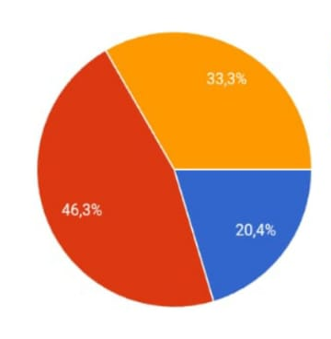
Gambar 4.6Melalui media elektonik akan memudakan menganalisis SDM
Berdasarkan gambar tersebut sebanyak 46,3% sangat setuju dalam menganalisis sdm menggunakan media elektronik karena dapat mempermudakan mencari referensi yang dibutuhkan.Dan mahasiswa memilih netral sebanyak 33,7% dan 20,4% memilih tidak setuju.
7. Materi yang saya dapatkan sesuai dengan pemahaman saya meneganai SDM?
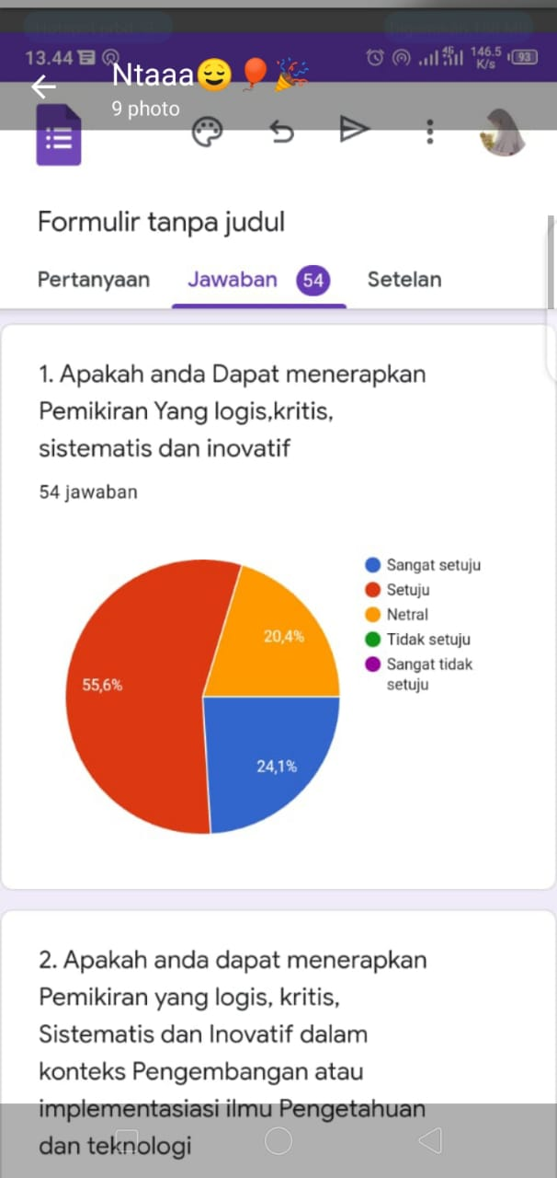
Gambar 4.7 Pemahaman materi sumber daya manusia
Berdasarkan riset pada pemahaman mengenai sumber daya manusia terlihat bahwa 55,6% mahasiswa setuju dengan pemahaman mengenai sumber daya manusia sebanyak 42,1% sedangkan urutan ke 2 yang dipilih mahasiswa sebesar 24,1% tidak setuju dan 20,4% lebih memilih Netral.
8. Saya merasa tidak ada kerumitan dalam menganalisis SDM?
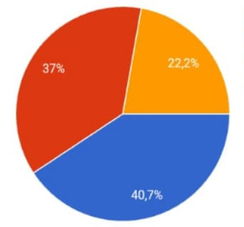

Gambar 4.8 Dalam menganalisis sumber daya manusia ada kerumitan atau tidak
Berdasarksan riset diatas mahasiswa merasa kerumitan dalam menganalisi SDM mahasiswa Program Studi Manajemen sebanyak 40,7% memilih tidak setuju karena merasa ada kerumitan dalam menganalisis SDM sedangkan sebanyak 37,% Setuju dan 22,2% memilih netral.

KESIMPULAN
Hasil riset ini menyimpulkan bahwa kesiapan sumber daya manusia dalam menghadapi e-lerning dimasa pandemic sangatlah efektif karena informasi yang mudah didapatkan dari imternet,webdan aplikasi lainya untuk mencari informasi atau menganalisisterkait sumber daya manusia.
Adapun kelebihan dari menganalisis atau pembelajaran menggunakan teknologiyaitu tersedianya fasilitas e-moderating dimana dosen dan mahasiswa dapat berkomunikasi secara mudah melalui fasilitas internet secara regular dan kapan saja kegiatan komunikasi itu dapat dilakukan dimana saja,kapan saja,tanpa dibatasi oleh jarak,tempat dan waktu.
Hasil riset ini diharapkan mampu menjadikan sumber daya manusia ungguldalam kondisi pandemicsaat ini,Media sangat berpengaruh terhadap kelancaran dalam menganlisis sumber daya manusiauntuk memudahkan dalam hal mencari referensi.

SARAN
Berdasarkan hasil penelitian terdapat beberapa hal yang dapat menghambat dalam menganalisis sumber daya manusia:
- Diperlukannya jaringan yang setabil atau lancar dalam menganalisis sumber daya manusia melalui media
- Menggunakan jaringan yang kuat agar memudahkan dalam menganalisis sumber daya manusia
- Terdapat beberapa gangguan atau susah sinyal dalam menganalisis sumber daya manusia melalui e-learning

DAFTAR PUSTAKA
Asnawir dan M. Basyirudin U. 2002.Media Pembelajaran. Jakarta: Ciputat Pers Aurora

Clark, R.C. & Mayer, R.E. (2008). E-learning and the science of instruction: proven guidelines for consumers and designers of multimedia learning, second edition. San Francisco: John Wiley & Sons, Inc.

Clark, R. C. & Mayer, R. E. (2003).E-learning and the science of instruction. San Francisco: Jossey –Bass/Pfeiffer.

Dessler, G. 2003 Manajemen Sumber Daya Manusia. Jilid 2. Edisi Kesembilan. Jakarta: PT Indeks
Kelompok Gramedia
Hasanah, dkk.(2020). Analisis Aktivitas Belajar Daring Mahasiswa Pada Pandemi COVID-19. Jurnal Pendidikan.

McLeod, R., Jr. (2001). Sistem informasi manajemen. (Terjemahan Hendra Teguh). Jakarta: Pearson Education Asia, Prenhallindo.

Munir, (2008). Kurikulum Berbasis Teknologi Informasi dan Komunikasi, Bandung: SPS Universitas pendidikan Indonesia

Nawawi, H. (2011). Manajemen Sumber Daya Manusia untuk bisnis yang kompetitif (delapan).Gadjah Mada University Press. Purwanti, Y. (2021). The Influence

Nurita P. 2013.Cara Membuat Media Pembelajaran Online Menggunakan Edmodo.Jurnal Pendidikan Informatika dan Sains, Vol. 2, No. 2, Desember 2013. https://journal.ikippgriptk.ac.id/index.php/ saintek/article/view/224/223

Purbo, Onno W. (2001). Masyarakat Pengguna Internet di Indonesia. http://www.geocities.com.

Rusman.(2008). Manajemen kurikulum, Bandung.Program studi pengembangan Kurikulum SekolahPasca Sarjan Universitas pendidikan Indonesia.

Sanakay AH, hujair(2009).Media pengajaran.Bandung: Sinar Baru Algesindo Bandung.

Seok, Soonhwa. (2008). The aspect of elearning. International Journal on ELearning, Proquest, 7(4), 725 741., Universita

Siagian, S.P. (2002). Sistem informasi manajemen. Jakarta: Bumi Aksara.

Suherman, Eman, 2012. Kiat Sukses Membangun SDM Indonesia. Bandung: CV.Allfabeta

Wibawanto, W. 2017.Desain dan Program Multimedia Pembelajaran Interaktif. Jember: Cerdas Ulet Kreatif

